Сандул Максим (КН32)
ЗМІСТ
Розділ 1 опис програмного коду………………………………………….сторінка 2 Розділ 2 Інструкція з використання………………………………………сторінка 3
Розділ 1 опис програмного коду
цей розділ присвячений опису коду ПЗ, це отрібно щоб краще зрозуміти як він працює
техніча документація: програма складається з кнопки, поля для ведення тексту, і поля для виведення тексту.
кнопка — відправляє написану користувачем інформацію в код, в коді називається «self.button»,
поле для виведення тексту — виводить необхідну інформацію користувачу, в коді називається «self.label»,
поле для ведення тексту — користувач вводить нобхідну інформацію, в коді називається «self.line»,
методи класу http — scren, file, openn, namee, savee, open_sav.
Scren – створює графічний інтерфейс,
file – визначає яка дія буде виконуватися,
openn – прий має http шлях до сторінки і відправляє в метод website_opening,
namee – приймає http шлях і зберігає його,
savee – пиймає назву файлу і передає назву і http шлях до методу storage,
open_sav – приймає шлях до збереженого html файлу і передає його до методу opning_a_downloaded_site,
методи класу Sorter - __init__, website_opening, storage, opning_a_downloaded_site,
__init__ - налаштовує логіку логування,
website_opening – приймає http шлях і відкриває сторінку за цим http шляхом,
storage – зберігає html код сторінки приймає http шлях до сторінки, і назву під якою буде збережено html фаїл,
opning_a_downloaded_site – відкриває збережений html код, приймає шлях до цього коду.

Розділ 2 Інструкція з використання
цей розділ присвячений опису того як треба використовувати ПЗ, це потрібно щоб не заплутатися при використанні ПЗ.
Використання ПЗ: ПЗ має три функції відкриття сайтів, збереження html коду сайтів, і відкриття збереженого html коду,
функція відкриття сайтів — для її використання треба вести 1, потім вести http шлях до файлу,
функція збереження html коду сайтів — для її використання треба вести 2, потім вести http шлях а потім вести http шлях до сайту,
функція відкриття збереженого html коду сайту — для її використання треба вести 3, потім вести повний шлях до файлу з http кодом, і не забудьте при веденні замінити всі «\» на «/».
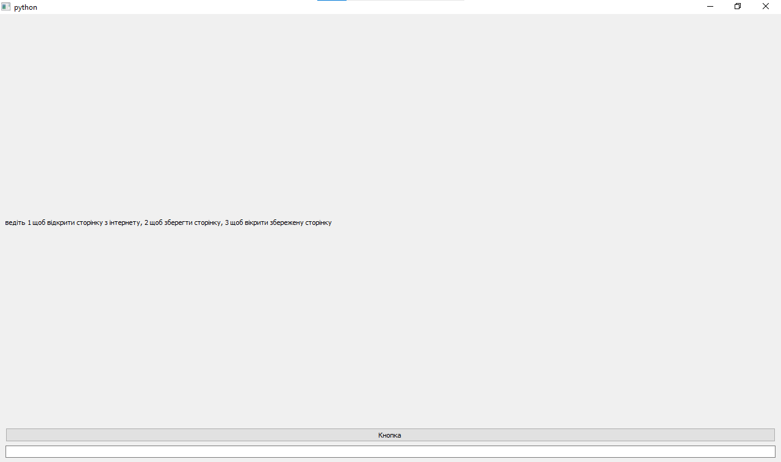
Рисунок 1 Скріншот екрана додатка

